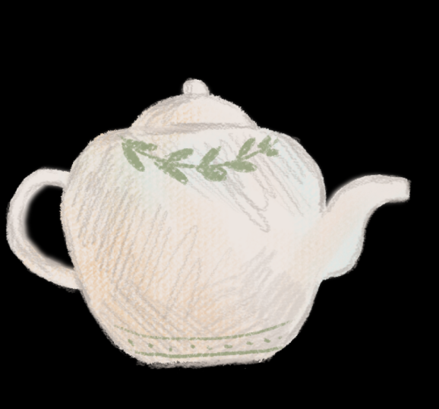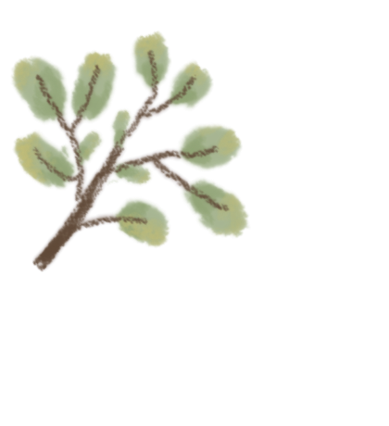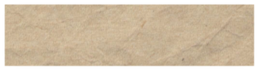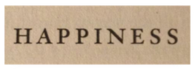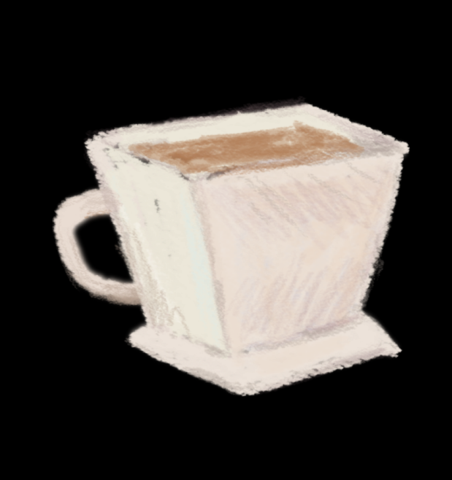

**TRƯỜNG TRUNG HỌC PHỔ THÔNG PHÚ NHUẬN**

BÁO CÁO

**BÀI 5**

**Chủ đề A: Máy tính và xã hội tri thức.**

**Chủ đề con: Ngôn ngữ lập trình.**

**BÀI 6**

**Chủ đề F: Giải quyết vấn đề với sự trợ giúp của máy tính.**

**Chủ đề con: Giải bài toán trên máy tính.**

**Họ và tên học sinh:** Nguyễn Ngọc Thu An

Trương Nguyễn Phương Anh

Nguyễn Phúc Bảo Ngọc

Lê Hồ Minh Quân

**Số thứ tự:** 01

06

29

35

**Lớp:** 10A06 - nhóm 1

NHÓM 1

